**PROTOCOLE**

**INFIRMIER D’ENTREPRISE H/F**

Médecin du travail : Dr Prénom NOM

Infirmier/ère D.E. : Prénom NOM



1. CADRE LEGISLATIF ET REGLEMENTAIRE 2

2. PERIODICITE DU SUIVI INDIVIDUEL 3

3. LA DELEGATION 4

4. LES SPECIFICITES DANS LE SUIVI MEDECIN / IDE 6

5. REMARQUES 7

# **CADRE LEGISLATIF ET REGLEMENTAIRE**

* Articles L.4623-9 à 11 du Code du Travail dont :

« Art. L4623-9 : Dans les **conditions de déontologie professionnelle** définies et garanties par la loi, **l'infirmier de santé au travail** assure les missions qui lui sont dévolues par le présent code ou **déléguées par le médecin du travail**, dans la limite des compétences prévues pour les infirmiers par le **code de la santé publique**. »

* Articles R.4623-29 à 31 du Code du Travail (exercice personnel infirmier).
* Articles R.4624-10 à 28 (suivi individuel de l’état de santé du travailleur) et R.4625-1 à D.4625-34-1 (suivi individuel de l’état de santé de catégories particulières de travailleurs) du Code du Travail.

Pour rappel, les objectifs d’une VIP sont :

* D'interroger le salarié sur son état de santé ;
* De l'informer sur les risques éventuels auxquels l'expose son poste de travail ;
* De le sensibiliser sur les moyens de prévention à mettre en œuvre ;
* D'identifier si son état de santé ou les risques auxquels il est exposé nécessitent une orientation vers le médecin du travail ;
* De l'informer sur les modalités de suivi de son état de santé par le service et sur la possibilité dont il dispose, à tout moment, de bénéficier d'une visite à sa demande avec le médecin du travail.

**Le suivi individuel du salarié demeure un acte infirmier réalisé sous la responsabilité du médecin du travail, dans le cadre du présent protocole. Ce dernier reste une base, il appartient donc à chaque médecin du travail d’y apporter les modifications qu’il souhaite.**

A l’issue du suivi, une attestation est remise au salarié **sans avis concernant l’aptitude**.

Les visites sont saisies dans le logiciel Métiers.

Des temps d’échange entre l’IDE et le médecin du travail sont consacrés à la transmission d’informations issues des visites infirmières ou autres activités au sein de l’entreprise (modalités définies au sein de l’équipe).

# **PERIODICITE DU SUIVI INDIVIDUEL**

**Le médecin du travail de l’équipe pluridisciplinaire reste juge des modalités de la surveillance médicale des salariés**

Cf. **sous-mains « Suivi initial et périodique de l’état de santé du salarié » :**

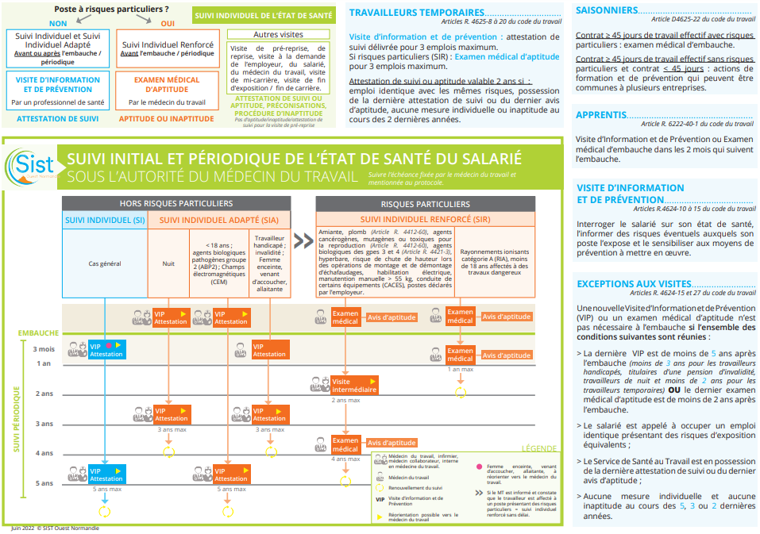

# **LA DELEGATION**

* La délégation **de visites :**

|  |  |  |  |  |
| --- | --- | --- | --- | --- |
|  | | **DELEGATION** | | |
| **OUI** | **NON** | **PRECISIONS ET COMMENTAIRES DU MEDECIN DU TRAVAIL** |
| **PERIODIQUE** | **VIP PERIODIQUE** |  |  |  |
| **SIR INTERMEDIAIRE** |  |  |  |
| **SIR INTERMEDIAIRE CATEGORIE B (INB)** |  |  |  |
| **PRE-REPRISE** | **VISITE DE PRE-REPRISE** |  |  |  |
| **REPRISE** | **VISITE DE REPRISE APRES MALADIE, AT, MP** |  |  |  |
| **VISITE DE REPRISE APRES MATERNITE** |  |  |  |
| **OCCASIONNELLE** | **VISITE A LA DEMANDE DU MEDECIN** |  |  |  |
| **VISITE A LA DEMANDE DE L’EMPLOYEUR** |  |  |  |
| **VISITE A LA DEMANDE DU SALARIE** |  |  |  |
| **MI-CARRIERE** | **VISITE DE MI-CARRIERE** |  |  |  |



**Lors du repérage d’une problématique au cours d’une visite (notamment suite à une visite avec suivi adapté), en référer au médecin du travail sans délai.**

* **Autres délégations** du médecin du travail :

|  |  |  |  |
| --- | --- | --- | --- |
|  | **DELEGATION** | | |
| **OUI** | **NON** | **PRECISIONS ET COMMENTAIRES DU MEDECIN DU TRAVAIL** |
| **Remise d’ordonnance** pour réalisation d’examen complémentaire |  |  |  |
| Réalisation de **spirométrie** |  |  |  |
| **Vaccination** sur prescription médicale et entrant dans un **cadre professionnel validé par le médecin du travail**  **(Hors liste** du décret n°2022-610 du 21 avril 2022) |  |  |  |
| Orientation vers **le** **psychologue du Service** |  |  |  |
| Orientation vers **l’assistant(e) de service social du Service** |  |  |  |
| Lien avec les **partenaires du MDE et de la PDP** (orientation, échanges et/ou suivi des dossiers) |  |  |  |
| Orientation vers **le médecin traitant** |  |  |  |
| **EVREST** (**tous** les salariés nés en octobre) |  |  |  |



**Le repérage d’une exposition passée à un risque pouvant donner suite à la mise en œuvre d’un suivi post exposition doit induire un échange avec le médecin du travail avant toute décision.**

|  |  |
| --- | --- |
| **Situations relevant uniquement du suivi par le médecin du travail** | |
| Moins de 18 ans affectés aux travaux réglementés | Rayonnements ionisants (catégorie A) |
|  |  |

# **LES SPECIFICITES DANS LE SUIVI MEDECIN / IDE**

*Annoter ici toute autre précision utile à la définition du protocole et concernant le suivi individuel des salariés (dont maintien dans l’emploi).*

# **REMARQUES**

|  |  |
| --- | --- |
| **MEDECIN DU TRAVAIL**  **Dr Prénom NOM** | **INFIRMIER/ERE D.E.**  **M. ou Mme Prénom NOM** |
| Date : | Date : |
| Signature : | Signature : |